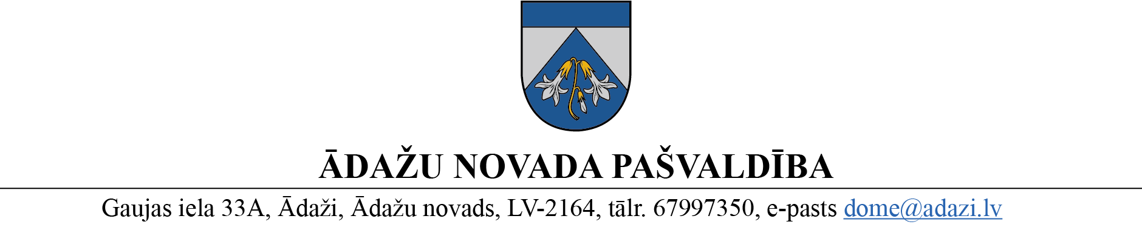

PROJEKTS uz 17.05.2023.

vēlamais datums izskatīšanai Attīstības komitējā: 14.06.2023.

domē: 28.06.2023.

sagatavotājs un ziņotājs: Nadežda Rubina

LĒMUMS

Ādažos, Ādažu novadā

2023. gada 28. jūnijā **Nr.**«DOKREGNUMURS»

**Par adreses piešķiršanu īpašuma "Zemeņu lauks" objektiem**

Ādažu novada pašvaldības būvvaldē 08.05.2023. tika saņemts nekustama īpašuma “Zemeņu lauks”, Eimuri, Carnikavas pagasts, ar kadastra numuru 8052 009 0171 īpašnieka Vārds Uzvārds (personas kods personas kods, adrese: adrese (turpmāk – Iesniedzējs)) iesniegums (reģ. Nr. BV/7-4-7/23/72) ar lūgumu piešķirt adresi īpašuma sastāvā esošajai zemes vienībai ar kadastra apzīmējumu 8052 009 0048. Iesniedzējs ierosina zemes vienībai piešķirt īpašuma nosaukumam identisku adresi “Zemeņu lauks”,  Eimuri, Carnikavas pag., Ādažu nov., LV-2163.

# Atbilstoši Carnikavas novada teritorijas plānojumam 2018.-2028. gadam, zemes vienība ar kadastra apzīmējumu 8052 009 0048 atrodas lauksaimniecības teritorijā, kur izmantošanas noteikumi pieļauj dažādu veidu apbūvi. Ņemot vērā zemes vienības platību un konfigurāciju secināms, ka tas ir adresācijas objekts, atbilstoši Ministru kabineta 29.06.2021. noteikumu Nr. 455 “Adresācijas noteikumu” (turpmāk – Noteikumi) 2.10. apakšpunktam.

Adreses priekšlikums atbilst Noteikumu prasībām un piešķirot adresi “Zemeņu lauks”,  Eimuri, Carnikavas pag., Ādažu nov., LV-2163, netiktu izveidots jaunais vietvārds, jo šāds īpašuma nosaukums jau ir reģistrēts, un tas atbilst Ministru kabineta 2012. gada 10. janvāra noteikumu Nr. 50 "Vietvārdu informācijas noteikumu" prasībām, līdz ar to Valsts valodas centra atzinums nav nepieciešams.

Noteikumu 8.1. apakšpunktā noteikts, ka administratīvajā teritorijā un novada teritoriālā iedalījuma vienībā adrese nedrīkst atkārtoties, savukārt 8.3. apakšpunktā ir noteikts, ka adresācijas objekta nosaukumu veido atbilstoši Valsts valodas likumā noteiktajām prasībām un normatīvajiem aktiem vietvārdu informācijas jomā.

Noteikumu 9. punktā noteikts, ka pašvaldībai bez personas piekrišanas, izvērtējot konkrēto situāciju, ir tiesības piešķirt adresi, ja adrese adresācijas objektam nav piešķirta.

Noteikumu 10. punktā noteikts, ka piešķirot adresi, pārbauda Valsts adrešu reģistra informācijas sistēmā reģistrētos datus un Nekustamā īpašuma valsts kadastra informācijas sistēmas datus.

Noteikumu 15. punktā noteikts, ka ciemu teritoriju daļās, kur nav ielu, līdz ielu izbūvei vai, ja brauktuvei noteikts ceļa statuss, apbūvei paredzētajai zemes vienībai un ēkai saglabā vai piešķir nosaukumu kā adreses elementu.

Pamatojoties uz Pašvaldību likuma 10. panta pirmās daļas 21. punktu, Adresācijas noteikumu 2.10., 8.1., 8.3., 9., 10. un 15. punktu, kā arī Attīstības komitejas 14.06.2023. atzinumu, Ādažu novada pašvaldības dome

**NOLEMJ:**

1. Piešķirt adresi “Zemeņu lauks”,  Eimuri, Carnikavas pag., Ādažu nov., LV-2163, zemes vienībai ar kadastra apzīmējumu 8052 009 0048.
2. Administratīvajai nodaļai šo lēmumu nosūtīt Valsts zemes dienestam uz e-adresi un Iesniedzējam uz e-pasta adresi [e](mailto:prxbirojs@gmail.com) pasts.
3. Pašvaldības izpilddirektoram veikt lēmuma izpildes kontroli.

Pašvaldības domes priekšsēdētāja K. Miķelsone

Izsniegt norakstus:

@- VZD uz e-adresi, Iesniedzējam uz e-pasta adresi [e](mailto:prxbirojs@gmail.com) pasts

@- NĪN, IDR

N.Rubina 67443536